La gran pandemia

Modelo predictivo sobre la incidencia en el aumento de mortalidad por Covid si existen algunas enfermedades o condiciones preexistentes.

**Repositorio =** [**GitHub**](https://github.com/Vosinepi/covid_data_coderhouse_2023)

Durante décadas y hasta siglos la humanidad ha estado luchando contra enfermedades e infecciones capaces de llegar a ser pandemias o epidemias. Miles tratan de entender cómo es su funcionamiento y cómo se comportan en una población. El desafío para la lucha contra estas enfermedades es saber de antemano el comportamiento que va a tener la misma en la población, su ciclo de vida, su capacidad de contagio, su capacidad de propagación, su capacidad de mutación, etc. También es importante saber cómo se comporta la población ante la enfermedad, cómo se comportan los individuos, cómo se comportan los grupos, cómo se comportan las familias, etc.

Otro de los objetivos es poder saber con antelación su capacidad de producir la muerte en los individuos infectados. Esto es particularmente importante para mejorar la eficiencia en las medidas que se pueden tomar para combatir la enfermedad.

La pandemia de COVID-19 fue la primera gran pandemia donde pudimos recolectar una gran cantidad de información. Es la primera vez en la historia de la humanidad donde se pudo rastrear y hacer seguimiento al curso de la enfermedad en millones de personas alrededor del mundo. Esta gran cantidad de datos nos permiten analizar y descubrir cómo se comportan las enfermedades cuando se propagan en una población.

Con esta gran cantidad de datos hoy podes predecir con mayor exactitud el comportamiento de la enfermedad. Intentaremos en este trabajo poder empezar a comprender uno de los aspectos más críticos que es su mortalidad.

Los estados son la primera gran barrera de protección y cuidado ante la pandemia. Pero como toda su capacidad de respuesta depende mucho del conocimiento de la enfermedad. Los recursos con los que cuentan son finitos y cuanto más eficiente sea su uso más vidas se salvarán y más rápido se logrará el control de la enfermedad.

Los estados fueron también los encargados de la recolección de los datos y su publicación.

El presente trabajo permitirá tener una mejor comprensión de la enfermedad y permitirá a los estados mejorar su capacidad de respuesta y adecuarse a ella.

¿Podemos predecir el impacto de una enfermedad en el cuerpo humano?

¿La salud preexistente y las distintas enfermedades afectan al comportamiento del virus?

¿Hay preexistencias que son más importantes que otras a la hora de determinar el avance del virus?

Trataremos mediante las distintas herramientas que nos brinda la ciencia de datos responder a estas preguntas y a las subsiguientes que seguramente se nos presenten.

# 

# 

# Fallecidos COVID 19

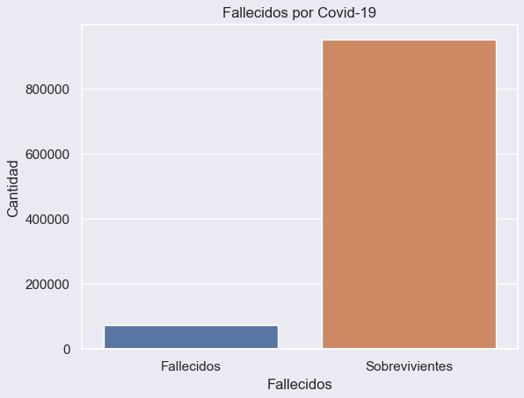

Discriminamos por sexo y edad

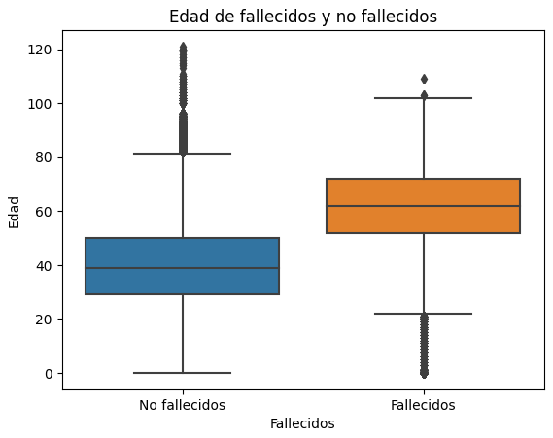

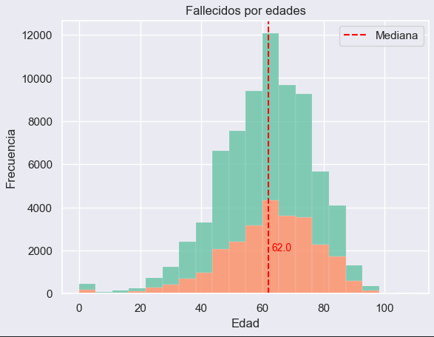

La mediana nos da 62 años.

Empezamos a aproximarnos a las distintas enfermedades y preexistencias

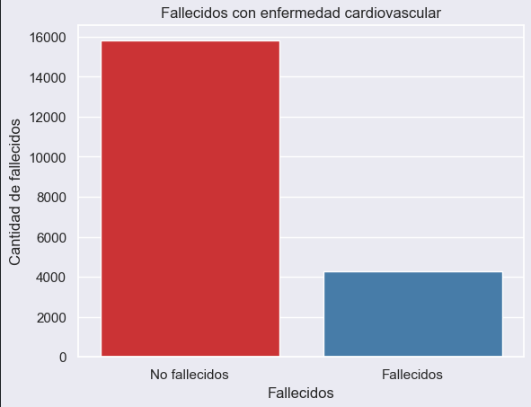

Analizamos los pacientes con enfermedades cardiovasculares y fallecidos

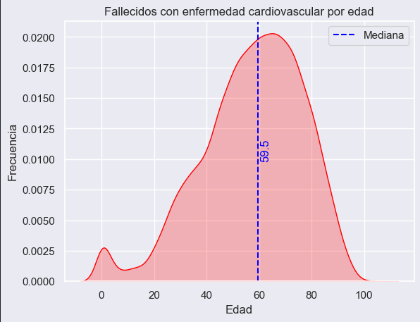

La mediana se reduce a 59 años

Comparamos % de fallecidos con enfermedades cardiovasculares y sin ellas

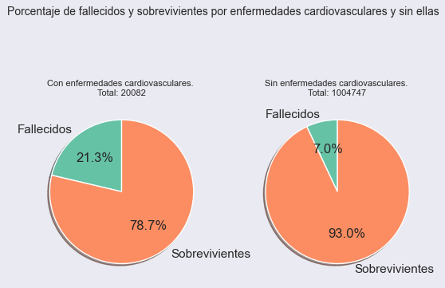

Se observa una clara tendencia a sobrevivir si uno no tiene enfermedades cardiovasculares preexistentes. Este es un gran punto de partida para realizar análisis y predicciones a futuro.